Підсистема візуалізації для системи управління технологічними процесами OpenSCADA

Зміст
Вступ 2
1 ЗОВНІШНЄ ПРОЕКТУВАННЯ 3
1.1.1 Кадри та елементи відображення 3
1.1.1.1 Переключення між кадрами. Елемент для перегляду кадру 4
1.1.1.2 Універсальні кадри. Слоти і локальні параметри кадру 5
1.2 Зовнішні специфікації 5
1.3 Формалізація задач і функцій 6
1.3.1 Концептуальна модель проектованої підсистеми 6
1.3.2 Елементи відображення 10
1.3.2.1 Динамізація властивостей елементів 11
1.3.2.1.1 Способи динамізації 11
1.3.2.1.2 Визначення граматики 13
1.3.3 Переключення між кадрами 24
1.3.4 Впровадження команд 28
1.3.4.1 Види команд 28
1.3.4.2 Визначення граматики 29
2 ВНУТРІШНЄ ПРОЕКТУВАННЯ 35
2.1 Проектування архітектури системи 35
2.1.1 Первинна класифікація 35
2.1.2 Діаграма класів 44
2.2 Проектування динаміки системи 48
2.3 Проектування системи на фізичному рівні 58
3 Аналіз результатів та висновки 61
4 БІБЛІОГРАФІЧНИЙ СПИСОК 64

Вступ
Підсистема візуалізації VISION є складовою частиною відкритої («open source») крос платформної системи OpenSCADA, що належить до класу SCADA (Supervisory Control And Data Acquisition – Віддалене керування і збір даних) систем.
Областю застосування підсистеми VISION як складової частини SCADA системи OpenSCADA є моніторинг і керування розподіленими системами з робочих місць, що функціонують під POSIX (Portable Operating System Interface) ОС.
Підсистема візуалізації VISION призначена для
- візуалізації оперативної (поточної) інформації: значень параметрів технологічного процесу (ТП), порушень параметрами регламентних границь (алармів); архівних даних: значень параметрів; текстових повідомлень про порушення ведення ТП, діях користувача по керуванню ТП, а також системних повідомлень від усіх підсистем OpenSCADA;
- керування технологічним устаткуванням і параметрами ведення ТП: зміни настроювань і режимів роботи контурів регулювання, зміни настроювань протиаварійної системи захисту (ПАЗ), уведення числових даних.

ЗОВНІШНЄ ПРОЕКТУВАННЯ

Кадри та елементи відображення
У процесі свого функціонування підсистема візуалізації використовує дані інших підсистем:
- підсистеми БД параметрів: режим розробки – при настроюванні динамічної частини кадру; режим виконання – при формуванні динамічної частини кадру (доступ до поточного значенням параметрів, а також порушенням по параметрах);
- підсистеми архівірування: режим розробки – при настроюванні динамічної частини кадру; режим виконання – при формуванні динамічної частини кадру (доступ до архівіруваних значень параметрів);
- підсистеми безпеки: режим розробки – при настроюванні доступу до графічного примітиву; режим виконання – при формуванні зображення графічного примітиву.
Зображення на екрані будемо формувати з кінцевого набору заздалегідь заготовлених фрагментів – кадрів. Кадри містять як статичну, так і динамічну частини. У динамічній частині кадр відображає частину інформації (поточної, архівної) про ТП.
Інформація в межах кадру формується з кінцевого набору елементів відображення (різні плоскі фігури, текст, тренд і т.д.).
Елемент відображення в підсистемі VISION є основним конструктивним елементом, за допомогою якого впроваджується:
- візуалізація оперативної й архівної інформації ведення ТП;
- сигналізація про порушення ведення ТП;
- переключення між кадрами ТП, коли воно здійснюється за допомогою миші;
- керування технологічним устаткуванням і параметрами ведення ТП.
Настроювання елементів відображення здійснюється через їхні властивості. Для відображення динаміки (тобто поточних і архівних даних) властивості елементів відображення «динамізуються», тобто значення властивості описується на деякій мові, використовуючи імена параметрів і атрибутів підсистем параметрів і архівірування OpenSCADA.

Переключення між кадрами. Елемент для перегляду кадру
Переключення між кадрами здійснюється оператором за допомогою клавіатури та миші. Після запуску підсистеми в режимі виконання на екрані з'являється головний кадр. Для виводу інших кадрів використовуються спеціальні елементи відображення – елементи для перегляду кадру. Таким чином, якщо в системі сконфігуровано кілька кадрів, то головний кадр повинний мати, принаймні, один елемент для перегляду кадру.
В один елемент для перегляду кадру в різні моменти часу може виводитися безліч інших кадрів. Переключення кадрів здійснюється за допомогою елементів відображення – кнопок. Тим самим елементом для перегляду кадру може керувати кілька елементів відображення. Тому з метою централізованого опису дій по виводу того чи іншого кадру в елемент для перегляду кнопки поєднуються в групи. Кожна група G_{i} характеризується станом S_{i}, що змінюється при натисканні тієї чи іншої кнопки, що входить у групу. Зазначені вище n груп кнопок, що керують одним елементом для перегляду кадру, поєднуються набір. У наборі переключення кадрів описується n-мірним масивом, в елементах [S_{1,} S_{2, …,} S_{n}] якого записується ім'я кадру, що повинний бути виведений в елемент для перегляду, коли групи кнопок G_{i} перейдуть у стани S_{i}, i = 1…n. У набір включаються групи кнопок як поточного, так і інших кадрів (тобто уміст вікна для перегляду кадру може визначатися кнопками, розташованими в різних кадрах; при цьому всі ці кадри під час виконання повинні бути видні на екрані).

Універсальні кадри. Слоти і локальні параметри кадру
В АСУТП дуже часто застосовуються безліч однотипних об'єктів: насоси, задвижки, ємності, регулятори і т.п. Розробляти для кожного з таких об'єктів окремі кадри є нераціональним: по-перше, зростає кількість кадрів, по-друге, при необхідності внесення змін, наприклад, у спосіб відображення поточних параметрів регулятора, буде потрібно відкоригувати всі кадри з регуляторами. Тому повинна бути можливість створення «універсальних» кадрів, тобто кадрів, здатних відобразити об'єкти одного типу. Для цього кожен кадр може мати деяку кількість слотів – параметрів, які уточнюються при визові кадру. Кожному слоту користувачем дається унікальне ім'я в межах кадру, що потім використовується при описі динаміки властивостей елементів відображення цього кадру. При виклику кадру в елемент для перегляду імена слотів «підмінюються» іменами параметрів OpenSCADA. Таким чином, для відображення однотипних об'єктів АСУТП створюється тільки один кадр із деякою кількістю слотів, значення яких уточнюються при виклику кадру в елемент для перегляду (тобто в зазначеному вище наборі груп кнопок).

Зовнішні специфікації
Підсистема візуалізації VISION у процесі свого функціонування в якості вхідних використовує дані наступних підсистем OpenSCADA:
- підсистеми поточних значень параметрів – для одержання списку параметрів ТП і їхніх атрибутів, значень параметрів, керування ТП (див. додаток 2 ТЗ);
- підсистеми архівів – для відображення архівних значень параметрів ТП і відображення повідомлень про надходження різного роду подій (див. додаток 3 ТЗ);
- підсистеми безпеки – для одержання списку зареєстрованих користувачів (див. додаток 4 ТЗ).
Для запуску підсистеми візуалізації й одержання доступу до зазначених вище підсистем використовуються класи TUI, TSys (див. додаток 5 ТЗ)

Формалізація задач і функцій

Концептуальна модель проектованої підсистеми
Концептуальну модель проектованої підсистеми візуалізації VISION представимо мовою UML за допомогою діаграм варіантів використання (use case diagram).
Підсистема функціонує в двох режимах – розробки і виконання. В якості актора у першому випадку виступає інженер з настройки верхнього рівня АСУТП, у другому – оператор.
У режимі розробки виділимо такі варіанти використання проектованої підсистеми:
- робота з кадрами:
- відкриття існуючого кадру проекту;
- створення нового кадру і додавання його в проект;
- зміна властивості кадру;
- видалення кадру з проекту;
- збереження кадру у файлі;
- робота з примітивами (елементами відображення) у кадрі:
- додавання елементів відображення в кадр;
- видалення елементів відображення з кадру;
- виділення елементів відображення;
- зміна властивостей елементів відображення:
- переміщення виділених елементів мишею;
- переміщення виділених елементів за допомогою кнопок клавіатури;
- зміна розмірів виділеного елемента;
- зміна властивості виділених елементів за допомогою супервізора елементів;
- динамізація властивостей елементів;
- зміну дій;
- редагування конфігурації підсистеми;
- збереження конфігурації підсистеми VISION у файл;
- переключення в режим виконання.
Діаграма варіантів використання при функціонуванні підсистеми візуалізації в режимі розробки приведена на рис. 1.
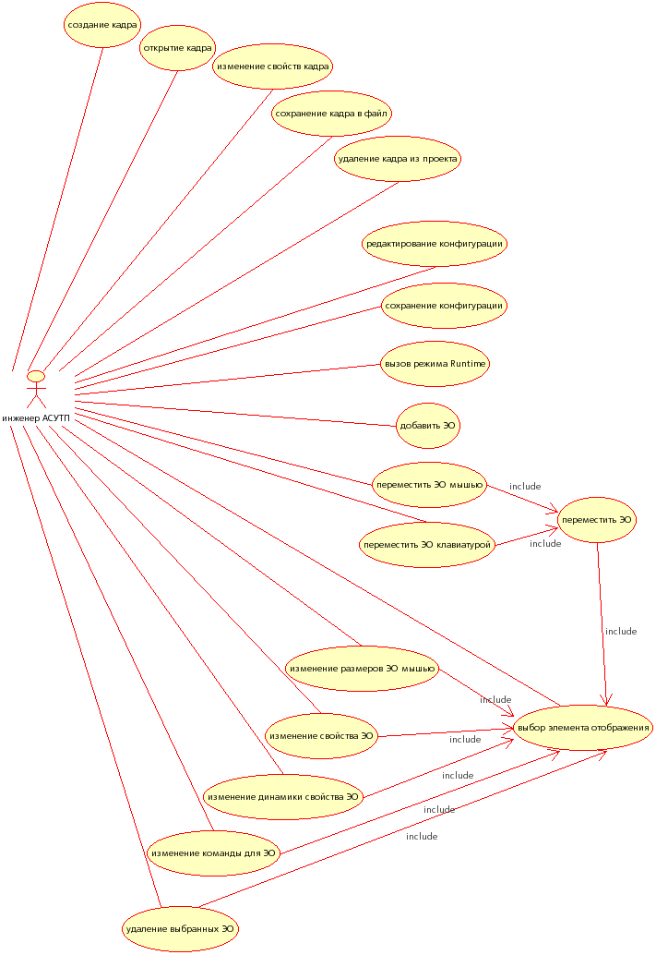
Рис. 1. Діаграма варіантів використання при функціонуванні підсистеми візуалізації в режимі розробки

Варіанти використання для режиму виконання:
- прорисовка елементів кадру;
- періодична зміна властивостей елементів кадру, по яким є динамізація;
- переключення між кадрами (виклик кадру в елемент для перегляду кадру):
- керування ТП: зміна параметрів ведення ТП через підсистему параметрів.
Діаграма варіантів використання при функціонуванні підсистеми візуалізації в режимі виконання представлена на рис. 2.
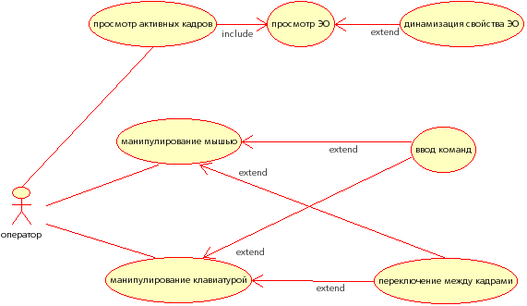
Рис. 2. Діаграма варіантів використання при функціонуванні підсистеми візуалізації в режимі виконання

Елементи відображення
Візуалізація ТП на екрані формується за допомогою елементів відображення.
Настроювання елементів відображення здійснюється під час розробки шляхом зміни їхніх властивостей. Для зручності навігації по властивостях елемента останні об'єднані в категорії.
Для відображення інформації підсистеми параметрів і підсистеми архівів OpenSCADA на властивість елемента може бути накладена динаміка.
Структура елемента відображення з погляду його властивостей приведена на рис. 3
Рис. 3. Структура елемента відображення з погляду його властивостей

Динамізація властивостей елементів

Способи динамізації
У підсистемі VISION динамізуються властивості наступних типів:
- числовий:
- цілий;
- дійсний;
- колір;
- строковий;
- перелічення.

Виділимо способи динамізації:
- динамізація значенням (динамізація типу «value»);
- динамізація типу «пропорція» («proportion»);
- динамізація типу «перелічення» («enum»).

Динамізація значенням застосовується для властивостей числового і строкового типів. При настроюванні динамізації «value» користувач вказує ім'я параметра та атрибут, значенням якого і буде динамізуватися властивість елемента відображення; для властивостей строкового типу вказується також формат виводу числового значення. У форматі вказується:
- спосіб виводу числа – експонентний (E, e), з фіксованою комою (f) чи найбільш придатний з перерахованих вище (G, g);
- число знаків після коми.

Динамізація типу «пропорція» використовується для зміни властивостей числового типу в деяких межах пропорційно зміні числового атрибута параметра. Наприклад, відображення числових даних у вигляді гістограм (дінамизується властивість графічного елемента «висота» чи «ширина»). При настроюванні динамізації «proportion» користувач указує наступне:
- діапазон зміни значення властивості графічного елемента, що динамізується – [limit1... limit2];
- діапазон зміни значення, яким динамізується – [value1 ... value2];
- власне значення, яке необхідно відобразити – value.
У якості value1, value2, value вказуються імена параметрів і атрибутів чи константи.
Наприклад, якщо необхідно відобразити вертикальною гістограмою рівень у деякій ємності (технологічний параметр L101) графічним елементом «прямокутник», то в якості limit1 указуємо 0, limit2 – висоту прямокутника, що відповідає максимальному рівню (наприклад, limit2 = 125 в якості limit2 чи можна нічого не вказувати, у такому випадку буде використане поточне значення властивості); за value1 приймаємо мінімум шкали параметра L101 (атрибут minScale параметра L101 – L101.minScale), за value2 – відповідно L101.maxScale, а за value – L101.value. Таким чином, рівень L101 відображається в кадрі гістограмою, мінімальний рівень відповідає нульовій висоті гістограми, максимальний – висоті у 125 пикселів.

«Перелічення» динамізує властивості як перелічильного, так і неперелічильного типу кінцевою множиною значень того ж типу, що й властивість, яка динамізується. Динамізація представляється списком пар «propValue»:«condition», де propValue – це значення властивості, condition – умова, виконання якої установлює властивість елемента рівною propValue. Пари «propValue»:«conditon» розташовуються в списку не випадково – першій парі відповідає найвищий пріоритет. Спрацьовування пари «propValue»:«condition» (виконання умови condition) встановлює властивість елемента рівною propValue і виключає можливість спрацьовування пар, що залишилися. У якості condition вказується атрибут параметра логічного типу.
Варіанти способів динамізації властивостей різних типів зведені в табл. 1.1.

Таблиця 1.1. Варіанти способів динамізації властивостей різних типів
Тип властивості | Способи динамізації
Тип властивості | «Value» | «Proportion» | «Enum»
Числовий (Int) | X | X
Числовий (Real) | X | X
Колір | X | X | X
Строковий | X |  | X
Перелічення | X |  | X

Визначення граматики
Будемо використовувати такі класи лексем:
- динамізація значенням (DynamicValue);
- динамізація переліченням (DynamicEnum);
- динамізація пропорцією (DynamicProportion);
- ім'я параметра логічного рівня чи його атрибута (Name);
- строкові літерали (String);
- дійсні літерали (Real);
- літерали цілих чисел (UInt);
- покажчик формату числа (Format);
- роздільник «.»;
- роздільник «;»;
- роздільник «::»;
- фігурні дужки «{», «}».

Опишемо класи лексем [2]:
<DynamicValue> = <value>
<DynamicEnum> = <enum>
<DynamicProportion> = < proportion>

<Char> = будь-який символ

<Name> = '<Char>⁺ '

<string> = «<Char>⁺»

<Digit> = 0|1|...|9
<Sign> = +|-
<UInt> = <Digit>⁺

<Int> = <Sign><Digit>⁺
<Decimal> = <sign>*(<digit>*.<digit>⁺|<digit>⁺.<digit>*)
<Real> = <decimal>|<decimal>(E|e)<int>

<Format> = f | e | E | g | G

Формально граматика G записується так:
G = <A, N, S, P>, де
- A – термінальний алфавіт;
- N – нетермінальний алфавіт;
- S – аксіома граматики;
- P – множина правил.

Ґрунтуючись на позначеннях лексем, уведених вище, термінальний алфавіт запишемо так:
A = {value, enum, proportion, name, string, real, uint, format, p, n, v, o, c},
де
- value – спосіб динамізації: динамізація значенням;
- enum – спосіб динамізації: динамізація переліченням;
- proportion – спосіб динамізації: динамізація пропорцією;
- name – ім'я параметра логічного чи рівня його атрибута;
- string – строкові літерали;
- real – дійсні літерали;
- uint – літерали цілих чисел;
- format – покажчик формату числа;
- p – роздільник «.»;
- n – роздільник «;»;
- v – роздільник «::»;
- о – відкриваюча фігурна дужка «{»;
- c – закриваюча фігурна дужка «}»;

Запишемо множину правил P.
Для динамізації типу «Value»:
<V> ::= <o> <Param_name> <p> <Attr_name> <v> <Format> <c>
<Format> ::= <format> <uint> <n> <c> | ε
<Param_name> ::= <name>
<Attr_name> ::= <name>

Для динамізації типу «Enum»:
<E> ::= <o> <EnumPair> <c>
<EnumPair> ::= <string> <v> <Param_name> <p> <Attr_name> <n> <EnumPair> | <v> <string> <n> | ε

Для динамізації типу «Proportion»:
<P> ::= <o> <P1> <P1> <P3> <c>
<P1> ::= <ValueNot> <v> <ParamOrValue> <n>
<P3> ::= <v> <Param_name> <p> <Attr_name> <n>
<ValueNot> ::= <uint> | ε
<ParamOrValue> ::= < Param_name > <p> <Attr_name> | <real>

Аксіома граматики:
<S> ::= <value> <V> | <enum> <E> | <proportion> <P>

Перепишемо правила «<P1> ::= <ValueNot> <v> <ParamOrValue> <n>» и «<ValueNot> ::= <uint> | ε»:
<P1> ::= <uint> <v> <ParamOrValue> <n> | <v> <ParamOrValue> <n>

Виконаємо включення дій у граматику G.
Опис динаміки властивостей елементів відображення будемо представляти у виді структур даних. Кожному способу динамізації відповідає своя структура. Такий підхід дозволить скоротити накладні витрати в режимі виконання: синтаксичний розбір буде виконаний тільки один раз при завантаженні кадру. Динамізація властивості елемента в цьому випадку полягає в аналізі відповідних структур.
Так, для способу динамізації значенням і пропорцією будемо використовувати структуру даних «запис» (чи «структура» – С++), для динамізації переліченням – список, елементами якого є записи. Опис структур даних для різних способів динамізації представлено в таблицях 1.2 – 1.5.

Таблиця 1.2. Структура даних TDynamicTypeValue для динамізації значенням
Ім’я структури | Тип структури | Ім’я поля | Тип поля
TDynamicTypeValue | Запис (структура) | paramName | Строковий
TDynamicTypeValue | Запис (структура) | attrName | Строковий
TDynamicTypeValue | Запис (структура) | format | Символьний
TDynamicTypeValue | Запис (структура) | precision | Ціле

Таблиця 1.3. Структура даних TDynamicTypeEnum для динамізації значенням
Ім’я структури | Тип структури | Тип элемента списка
TDynamicTypeEnum | список | TDynamicTypeEnumElem

Таблиця 1.4. Структура даних TDynamicTypeEnumElem – елемента списку TDynamicTypeEnum
Ім’я структури | Тип структури | Ім’я поля | Тип поля
TDynamicTypeEnumElem | Запис (структура) | paramName | Строковий
TDynamicTypeEnumElem | Запис (структура) | attrName | Строковий
TDynamicTypeEnumElem | Запис (структура) | value | Строковий

Таблиця 1.5. Структура даних TDynamicTypeProportion для динамізації пропорцією
Ім’я структури | Тип структури | Ім’я поля | Тип поля
TDynamicTypeProportion | Запис (структура) | paramName0 | Строковий
TDynamicTypeProportion | Запис (структура) | attrName0 | Строковий
TDynamicTypeProportion | Запис (структура) | val0 | Дійсний
TDynamicTypeProportion | Запис (структура) | size0 | Цілий
TDynamicTypeProportion | Запис (структура) | yesSize0 | Логічний
TDynamicTypeProportion | Запис (структура) | paramName100 | Строковий
TDynamicTypeProportion | Запис (структура) | attrName100 | Строковий
TDynamicTypeProportion | Запис (структура) | val100 | Дійсний
TDynamicTypeProportion | Запис (структура) | size100 | Цілий
TDynamicTypeProportion | Запис (структура) | yesSize100 | Логічний
TDynamicTypeProportion | Запис (структура) | paramNameX | Строковий
TDynamicTypeProportion | Запис (структура) | attrNameX | Строковий

Нижче приведені правила з доданими в них діями.
Правила <E> ::= <o> <EnumPair>, <P1> ::= <real> <v> <ParamOrValue> <n> | <v> <ParamOrValue> <n>, <P3> ::= <v> <Param_name> <p> <Attr_name> <n> змінені.
Додано нетермінали P2, ParamOrValue2, ParamName_V, AttrName_V, ParamName_E, AttrName_E, ParamName_P, AttrName_P, AttrName_P2, ParamName_P3, AttrName_P3, нетермінали ParamName, AttrName виключені.
Опис дій приведено у табл. 1.6.

P =
{
<V> ::= <o> <Param_name_V> <p> <Attr_name_V> <v> <Format> <c>
<Format> ::= <A_V_3> <format> <A_V_4> <uint> <n> | <n>
<Param_name_V> ::= <A_V_1> <name>
<Attr_name_V> ::= <A_V_2> <name>
<E> ::= <o> <EnumPair>
<EnumPair> ::= <A_E_1> <string> <v> <Param_name_E> <p> <Attr_name_E> <n> <EnumPair> | <v> <string> <A_E_4> <n> ε<c>
<Param_name_E> ::= <A_E_2> <name>
<Attr_name_E> ::= <A_E_3> <name>
<P> ::= <o> <P1> <P2> <P3> <c>
<P1> ::= <A_P_1> <uint> <v> <ParamOrValue> <n>| <A_P_11> <v> <ParamOrValue> <n>
<P2> ::= <A_P_2> <uint> <v> <ParamOrValue2> <n> | <A_P_12> <v> <ParamOrValue2> <n>
<P3> ::= <v> <Param_name_P3> <p> <Attr_name_P3> <n>
<ParamOrValue> ::= <A_P_3> <name> <p> <Attr_name_P> | <A_P_5> <real> | <A_P_5> <uint>
<ParamOrValue2> ::= <A_P_6> <name> <p> <Attr_name_P2> | <A_P_8> <real> | <A_P_8> <uint>
<Attr_name_P> ::= <A_P_4> <name>
<Attr_name_P2> ::= <A_P_7> <name>
<Param_name_P3> ::= <A_P_9> <name>
<Attr_name_P3> ::= <A_P_10> <name>
<S> ::= <value> <V> | <enum> <E> | <proportion> <P>
}
Нетермінальний алфавіт приймає вигляд:
N = {S, V, E, P, Format, EnumPair, P1, P2, P3, ParamOrValue, ParamOrValue2, Param_name_V, Param_name_E, Param_name_P3, Attr_name_V, Attr_name_E, Attr_name_P, Attr_name_P2, Attr_name_P3}

Таблиця 1.6. Опис дій, включених у граматику G
Дія | Опис
1 | 2
A_V_1 | Установити TDynamicTypeValue.paramName
A_V_2 | Установити TDynamicTypeValue.attrName
A_V_3 | Установити TDynamicTypeValue.format;
A_V_4 | Установити TDynamicTypeValue.precision
A_E_1 | Додати TDynamicTypeEnumElem у список TDynamicTypeEnum. Установити TDynamicTypeEnumElem.value
A_E_2 | Установити TDynamicTypeEnumElem.paramName
A_E_3 | Установити TDynamicTypeEnumElem.attrName
A_E_4 | Установити TDynamicTypeEnumElem.valueDefault
A_P_1 | TDynamicTypeProportion.yesSize0 = true; установити TDynamicTypeProportion.size0
A_P_2 | TDynamicTypeProportion.yesSize100 = true; установити TDynamicTypeProportion.size100
A_P_3 | установити TDynamicTypeProportion.paramName0
A_P_4 | установити TDynamicTypeProportion.attrName0
A_P_5 | TDynamicTypeProportion.paramName0 = TDynamicTypeProportion.attrName0 = ««; установити TDynamicTypeProportion.val0
A_P_6 | установити TDynamicTypeProportion.paramName100
Продовження таблиці 1.6
1 | 2
A_P_7 | установити TDynamicTypeProportion.attrName100
A_P_8 | TDynamicTypeProportion.paramName100 = TDynamicTypeProportion.attrName100 = ««; установити TDynamicTypeProportion.val100
A_P_9 | установити TDynamicTypeProportion.paramName
A_P_10 | установити TDynamicTypeProportion.attrName
A_P_11 | TDynamicTypeProportion.yesSize0 = false; установити TDynamicTypeProportion.size0 рівним 0
A_P_12 | TDynamicTypeProportion.yesSize100 = false; установити TDynamicTypeProportion.size100 рівним поточному значенню властивості, що динамізується

Розглядаючи множину правил Р, видно, що в лівій частині кожної продукції знаходяться нетермінали, у той час як праві частини продукцій починаються з термінала (-ів) чи порожнього символу ε, причому у всіх альтернатив того самого нетермінала початкові термінали різні. Таким чином, граматика G є s-граматикою [3]. Тому для розпізнавання будемо використовувати автомат магазинного типу. Керуюча таблиця такого автомата для розпізнавання мови з граматикою G представлена в табл. 1.7.

Таблиця 1.7. Керуюча таблиця автомата магазинного типу
Верхній символ стеку | Черговий термінал вхідного ланцюжка
Верхній символ стеку | value | enum | proportion | name | string | real | uint |  | format | p |  | n |  | v | o | c |  | ε
1 | 2 | 3 | 4 | 5 | 6 | 7 | 8 |  | 9 | 10 |  | 11 |  | 12 | 13 | 14 |  | 15
S | V | E | P
V |  |  |  |  |  |  |  |  |  |  |  |  |  |  | <Param_name_V> <p> <Attr_name_V> <v> <Format> <c>
E |  |  |  |  |  |  |  |  |  |  |  |  |  |  | <EnumPair>
P |  |  |  |  |  |  |  |  |  |  |  |  |  |  | <P1> <P2> <P3> <c>
Format |  |  |  |  |  |  |  |  | <A_V_3> <uint> <n> |  |  | ε |  |  |  |  |  | ε
EnumPair |  |  |  |  | <A_E_1> <v> <Param_name_E> <p> <Attr_name_E> <n> <EnumPair> |  |  |  |  |  |  |  |  | <string> <A_E_4> <n> ε<c> |  |  |  | ε
P1 |  |  |  |  |  |  | <A_P_1> <v> <ParamOrValue> <n> |  |  |  |  |  |  | <A_P_11> <ParamOrValue> <n>
P2 |  |  |  |  |  |  | <A_P_2> <v> <ParamOrValue2> <n> |  |  |  |  |  | <A_P_12> <ParamOrValue2> <n>
P3 |  |  |  |  |  |  |  |  |  |  |  |  | <Param_name_P3> <p> <Attr_name_P3> <n>
Продовження таблиці 1.7
1 | 2 | 3 | 4 | 5 | 6 | 7 | 8 | 9 | 10 | 11 | 12 | 13 | 14 | 15
ParamOrValue |  |  |  | <A_P_3> <p> <Attr_name_P> |  | <A_P_5> ε | <A_P_5> ε
ParamOrValue2 |  |  |  | <A_P_6> <p> <Attr_name_P2> |  | <A_P_8> ε | <A_P_8> ε
Param_name_V |  |  |  | <A_V_1> ε
Attr_name_V |  |  |  | <A_V_2> ε
Param_name_E |  |  |  | <A_E_2> ε
Attr_name_E |  |  |  | <A_E_3> ε
Attr_name_P |  |  |  | <A_P_4> ε
Attr_name_P2 |  |  |  | <A_P_7> ε
Param_name_P3 |  |  |  | <A_P_9> ε
Attr_name_P3 |  |  |  | <A_P_10> ε
value | ε
enum |  | ε
proportion |  |  | ε
name |  |  |  | ε
string |  |  |  |  | ε
real |  |  |  |  |  | ε
uint |  |  |  |  |  |  | <A_V_4> ε
format |  |  |  |  |  |  |  | ε
p |  |  |  |  |  |  |  |  | ε
n |  |  |  |  |  |  |  |  |  | ε
v |  |  |  |  |  |  |  |  |  |  | ε
o |  |  |  |  |  |  |  |  |  |  |  | ε
c |  |  |  |  |  |  |  |  |  |  |  |  | ε
ε |  |  |  |  |  |  |  |  |  |  |  |  |  | ε

Переключення між кадрами
Для навігації між кадрами введено елементи відображення «кнопка», «група кнопок», «набір груп кнопок». Кнопки в межах одного кадру об’єднуються в групи, а групи, в свою чергу, – у набори, причому групи можуть бути розташовані в різних кадрах. Такий підхід дозволяє централізовано, у наборі, описувати який кадр повинен з’явитися в якому елементі для перегляду якого кадру в залежності від стану зазначених вище груп кнопок.
Рис. 4. ER-діаграма моделювання відносин між сутностями для організації навігації між кадрами

Кожна j-я група кнопок у режимі виконання знаходиться в деякому стані S^{j}_{i}. Нехай число станів для j-ї групи дорівнює S^{j}_{max} Число груп кнопок у наборі – N. Кожному стану набору відповідає визначена комбінація натиснутих кнопок, що входять у групи. Натискання якої-небудь з цих кнопок приводить до переходу набору в новий стан.
Кадри в режимі виконання (за винятком головного кадру) виводяться в елементах для перегляду, крім того, якщо кадр має слоти, то при виклику йому вказуються значення цих слотів (імена параметрів і їхніх атрибутів). Тому для опису кожного стану набору, перехід останнього в який приводить до виклику кадру, необхідні такі дані:
- ім'я кадру, що викликається;
- ім'я елемента для перегляду кадру й ім'я кадру, у якому цей елемент розташований;
- список пар «ім'я_параметра.ім'я_атрибута» для актуалізації слотів кадру, що викликається (список порожній, якщо кадр не містить слотів).
Для опису дій, що повинні бути виконані при переході набору в деякий стан, будемо використовувати дані наступної структури (таблиці 1.8-1.10):

Таблиця 1.8. Структура даних TGroupSetAction
Ім’я структури | Тип структури | Ім’я поля | Тип поля
TGroupSetAction | Запис (структура) | frameToOpenName | Строковий
TGroupSetAction | Запис (структура) | frameName | Строковий
TGroupSetAction | Запис (структура) | frameViewerName | Строковий
TGroupSetAction | Запис (структура) | frameSlotsVals | TFrameSlotsVals

Таблиця 1.9. Структура даних TFrameSlotsVals
Ім’я структури | Тип структури | Тип элемента списка
TFrameSlotsVals | список | TParamAttrName

Таблиця 1.10. Структура даних TParamAttrName
Ім’я структури | Тип структури | Ім’я поля | Тип поля
TParamAttrName | Запис (структура) | paramName | Строковий
TParamAttrName | Запис (структура) | attrName | Строковий

Для опису структури даних, що дозволяє зберігати зазначені вище дії в наборі, розглянемо табл.. 1.11. Тут стовпець відповідає групі кнопок, що включена в набір. Нехай необхідно зберегти дію TGroupSetAction, що відповідає ситуації, коли група кнопок №1 ('frame1'.'group1') знаходиться в стані S²₁; група кнопок №2 ('frame1'.'group2') – у стані S¹₂; група кнопок №3 ('frame4'.'group1') – у стані S³₂; (стан групи виділений жирним шрифтом). Якщо кожну групу, включену в набір, проіндексувати від 0 до N-1 (N – число груп), тоді дію TGroupSetAction, що повинна бути виконана при переході набору в деякий стан, можна ідентифікувати вектором (одномірним масивом) цілих чисел розмірністю N, i-й елемент якого містить номер стану i-ї групи кнопок.
Таблиця 1.11 – Групи кнопок, що входять у набір
Номер групи | 0 | 1 | 2
Ім’я групи | 'frame1'.'group1' | 'frame1'.'group2' | frame4'.'group1'
Стан групи | 0 | 0 | 0
Стан групи | 1 | 1 | 1
Стан групи | 2 | 2 | 2
Стан групи | 3 |  | 3
Стан групи | 4 |  | 4
Стан групи | 5
Стан групи | 6

Таким чином, для збереження дій, що повинні бути виконані при переході набору груп кнопок у новий стан, будемо використовувати структуру даних TGroupSetStateAction, приведену в табл. 1.12 (groupSetState визначає стан, groupSetAction – дію). Для індексування груп кнопок, що входять у набір, уведена структура даних TGroupIndex (табл. 1.13), groupName містить ім'я кадру й ім'я групи кнопок на цьому кадрі), а для збереження всіх дій набору – список TGroupSetStateActionList (табл. 1.14).

Таблиця 1.12. Структура даних TGroupSetStateAction
Ім’я структури | Тип структури | Ім’я поля | Тип поля
TGroupSetStateAction | Запис (структура) | groupSetState | Вектор цілих чисел розмірності N
TGroupSetStateAction | Запис (структура) | groupSetAction | TGroupSetAction

Таблиця 1.13. Структура даних TGroupIndex
Ім’я структури | Тип структури | Ім’я поля | Тип поля
TGroupIndex | Запис (структура) | groupName | TParamAttrName
TGroupIndex | Запис (структура) | index | цілий

Таблиця 1.14. Структура даних TGroupSetStateActionList
Ім’я структури | Тип структури | Тип элемента списка
TGroupSetStateActionList | список | TGroupSetStateAction

В режимі виконання для моделювання зв’язку між кнопкою, групою та набором відповідно з рис. 4 в пам’яті треба розташувати 6 таблиць: перші чотири табл. для опису кадрів, кнопок, груп кнопок та наборів груп кнопок, останні дві – для опису зв’зків між кнопками та групами кнопок, груп кнопок та наборами:
- FrameTable (FrmNo, FrmName);
- ButtonTable (BtNo, BtName, BtNumState, FrmNo);
- BtGroupTable (BtGrpNo, BtGrpName);
- BtGroupSetTable (BtGrpSetNo, BtGrpSetName);
- ButtonBtGroupTable (BtGrpNo, BtNo);
- BtGroupBtGroupSetTable (BtGrpSetNo, BtGrpNo).

Впровадження команд

Види команд
Для керування ТП зі станції оператора (зупинка, пуск устаткування, зміна настроювань і режимів роботи регуляторів, уведення числових і інших типів даних у систему керування ТП і т.д.), на якій функціонує OpenSCADA, у підсистемі VISION використовується поняття команди. Виділимо такі види команд:
- установка значення атрибута параметра БД, слота кадру, локального параметра кадру;
- інкремент на деяку величину числового атрибута параметра БД, слота кадру, локального параметра кадру;
- декремент на деяку величину числового атрибута параметра БД, слота кадру, локального параметра кадру.

Необхідність уведення поняття локального параметра кадру пояснюється наступним. Зазвичай для виключення помилок дій оператора зміна аналогових атрибутів параметрів виконується в два етапи:
- набір нового значення атрибута параметра за допомогою кнопок «більше», «менше»;
- підтвердження передачі нового набраного значення в систему керування.
У цьому випадку локальний параметр кадру використовується як буфер.
Виконуються команди при виникненні наступних подій в елементі відображення:
- натискання лівої кнопки миші;
- натискання правої кнопки миші;
- спрацьовування таймера, що запускається при натисканні лівої кнопки миші і зупиняється при її відпусканні.

Визначення граматики
Опис команд, як і опис динаміки властивостей елементів відображення, будемо представляти на деякій мові.
Виділимо класи лексем:
- команда «установити значення» (SetValue);
- команда «інкремент» (IncValue);
- команда «декремент» (DecValue);
- ім'я параметра логічного чи рівня його атрибута (Name);
- строкові літерали (String);
- дійсні літерали (Real);
- роздільник «.»;
- роздільник «;»;
- роздільник «::»;
- фігурні дужки «{», «}».

Опишемо класи лексем:
<SetValue> = <set>
<IncValue> = <inc>
<DecValue> = <dec>

Name, String, Real, роздільники «.», «;», «::», «{» і «}» аналогічні розглянутим в п.1.3.2.1.2.

Формально граматика G записується так:
G = <A, N, S, P>, де
- A – термінальний алфавіт;
- N – нетермінальний алфавіт;
- S – аксіома граматики;
- P – множина правил.
Ґрунтуючись на позначеннях лексем, уведених вище, термінальний алфавіт запишемо так:
A = {set, inc, dec, name, string, real, p, n, v, o, c},
де
- setvalue – вид команди: установити значення;
- incvalue – вид команди: інкремент;
- decvalue – вид команди: декремент;
- name – ім'я параметра логічного чи рівня його атрибута, слота кадру, локального параметра кадру;
- string – строкові літерали;
- real – дійсні літерали;
- p – роздільник «.»;
- n – роздільник «;»;
- v – роздільник «::»;
- o – Відкриваюча фігурна дужка «{»;
- c – закриваюча фігурна дужка «}».
Запишемо множину правил P.
Усі команди описуються по таким правилам:
<С> ::= <o> <Param_name> <p> <Attr_name> <v> <NewVal> <c>
<NewVal> ::= <real> | <string> | <Param_name> <p> <Attr_name>
<Param_name> ::= <name>
<Attr_name> ::= <name>

Аксіома граматики:
<S> ::= <set> <C> | <inc> <C> | <dec> <C>

Перепишемо правило «<NewVal> ::= <real> | <string> | <Param_name> <p> <Attr_name>»:
<NewVal> ::= <real> | <string> | <name> <p> <Attr_name>

Виконаємо включення дій у граматику G.
Опис команд будемо представляти у виді структури даних TCommand. Такий підхід дозволить скоротити накладні витрати в режимі виконання: синтаксичний розбір буде виконаний тільки один раз при завантаженні кадру. Виконання команд у такому випадку буде полягати в аналізі цієї структури даних.
Опис структури TCommand приведений в табл. 1.15. Тут поле cType визначає вид команди (‘s’ – установити значення, ‘i’ – інкремент; ‘d’ – декремент), поле newType визначає яким чином задається нове значення чи величина інкремента-декремента (у залежності від виду команди, ‘s’ – рядком, ‘r’ – числом, ‘р' – атрибутом параметра, слотом кадру чи локальним параметром кадру (в останніх двох випадках передбачається, що ім'я параметра в описі команди – порожній рядок)).
Таблиця 1.15. Структура даних TCommand для опису команд оператора
Ім’я структури | Тип структури | Ім’я поля | Тип поля
TCommand | Запис (структура) | cType | Символьный
TCommand | Запис (структура) | paramName | Строковий
TCommand | Запис (структура) | attrName | Строковий
TCommand | Запис (структура) | newType | Символьный
TCommand | Запис (структура) | newValS | Строковий
TCommand | Запис (структура) | newValR | Дійсний
TCommand | Запис (структура) | newParamName | Строковий
TCommand | Запис (структура) | newAttrName | Строковий

Нижче приведені правила з доданими в них діями. Правило <NewVal> ::= <name> <p> <Attr_nameN> змінене. Додано нетермінал Attr_nameN. Опис дій приведений у табл. 1.16.

P =
{
<С> ::= <o> <Param_name> <p> <Attr_name> <v> <NewVal> <c>
<NewVal> ::= <A3> <real> | <A4> <string> | <A5> <name> <p> <Attr_nameN>
<Param_name> ::= <A1> <name>
<Attr_name> ::= <A2> <name>
<Attr_nameN> ::= <A6> <name>

<S> ::= <A_S> <set> <С> | <A_I> <inc> <С> | <A_D> <dec> <С>
}

Нетермінальний алфавіт приймає вид:
N = {S, R, Param_name, Attr_name, Attr_nameN, NewVal}

Таблиця 1.16. Опис дій, включених у граматику G
Дія | Опис
A_S | Установити TCommand.cType = ‘s’
A_I | Установити TCommand.cType = ‘i’
A_D | Установити TCommand.cType = ‘d’
A1 | Установити TCommand.paramName
A2 | Установити TCommand.attrName
A3 | Установити TCommand.newType = ‘r’; TCommand.newVal
A4 | Установити TCommand.newType = ‘s’; TCommand.newVal
A5 | Установити TCommand.newType = ‘р'; TCommand.newParamName
A6 | Установити TCommand.newAttrName

Розглядаючи множину правил Р, видно, що в лівій частині кожної продукції знаходяться нетермінали, у той час як праві частини продукцій починаються з термінала (-ів), причому у всіх альтернатив того самого нетермінала початкові термінали різні. Таким чином, граматика G є s-граматикою. Тому для розпізнавання будемо використовувати автомат магазинного типу. Керуюча таблиця такого автомата для розпізнавання мови з граматикою G представлена в табл. 1.17.

Таблиця 1.17. Керуюча таблиця автомата магазинного типу
Верхній символ стеку | Черговий термінал вхідного ланцюжка
Верхній символ стеку | set | inc | dec | name | string | real | p | n | v | o | c | ε
S | <A_S> <С> | <A_I> <С> | <A_D> <С>
С |  |  |  |  |  |  |  |  |  | <Param_name> <p> <Attr_name> <v> <NewVal> <c>
Param_Name |  |  |  | <A1> ε
Attr_Name |  |  |  | <A2> ε
Attr_NameN |  |  |  | <A6> ε
NewVal |  |  |  | <A5> <p> <Attr_nameN> | <A4> ε | <A3> ε
set | ε
inc |  | ε
dec |  |  | ε
name |  |  |  | ε
string |  |  |  |  | ε
real |  |  |  |  |  | ε
p |  |  |  |  |  |  | ε
n |  |  |  |  |  |  |  | ε
v |  |  |  |  |  |  |  |  | ε
o |  |  |  |  |  |  |  |  |  | ε
c |  |  |  |  |  |  |  |  |  |  | ε
ε |  |  |  |  |  |  |  |  |  |  |  | ε

ВНУТРІШНЄ ПРОЕКТУВАННЯ

Проектування архітектури системи

Первинна класифікація
При розробці проекту використовувався метод CRC-карток, що дозволяє виявити відповідальність кожного класу і зв'язки між класами.

TVision
Відповідальність | Учасники
Інтеграція підсистеми візуалізації в систему OpenSCADA | - Використовується в TDBGW, TSecurityGW, TArchiveGW;  - агрегує TVisionRun, TVisionDev;  - успадковує TUI
Рис. 5.1. CRC-картка для класу TVision

TVisionDev
Відповідальність | Учасники
Головне вікно підсистеми під час розробки (режим Development) | - Успадкований QMainWindow; використовує TSaxHandler, TConfiguration, TConfigurationDialog;  - агрегується TVision;  - агрегує TItemSupervisor, QWorkspace
Рис. 5.2. CRC-картка для класу TVisionDev

TVisionRun
Відповідальність | Учасники
Головне вікно підсистеми під час виконання (режим Runtime) | - Успадкований QMainWindow;  - використовує TConfiguration;  - агрегується TVision;  - агрегує TFrameView, TFrameManager
Рис. 5.3. CRC-картка для класу TVisionRun

TFrameDev
Відповідальність | Учасники
Вікно кадру під час розробки (режим Development); | - Успадкований QMainWindow, використовує QCanvas, TSaxHandler;  - використовується TItemSupervisor;  - агрегується QWorkspace;  - агрегує TFrameView
Рис. 5.4. CRC-картка для класу TFrameDev

TFrameView
Відповідальність | Учасники
Представлення кадру (режим Development і Runtime);  Операції над елементами відображення в режимі Development (додавання, видалення, переміщення, керування вибором декількох елементів);  Обробка подій миші;  Таймер керування динамікою (режим Runtime); | - Успадкований QCanvasView;  - агрегується TFrameDev, TFrameManager;  - використовується TItem
Рис. 5.5. CRC-картка для класу TFrameView

TConfiguration
Відповідальність | Учасники
Конфігурація підсистеми | - Використовується TConfigurationDialog, TVisionDev, TVisionRun;  - використовує TCFGSaxHandler
Рис. 5.6. CRC-картка для класу TConfiguration

TConfigurationDialog
Відповідальність | Учасники
Діалогове вікно керування конфігурацією підсистеми | - Успадкований QDialog;  - використовується TVisionDev;  - використовує TConfiguration
Рис. 5.7. CRC-картка для класу TConfigurationDialog

TCfgSaxHandler
Відповідальність | Учасники
Збереження (читання) конфігурації підсистеми в (з) файл | - Успадкований QXMLDefaultHandler;  - використовується TConfiguration
Рис. 5.8. CRC-картка для класу TCfgSaxHandler

Рис. 5.9. CRC-картка для класу TDBGW
TDBGW
Відповідальність | Учасники
Надання імен параметрів і їхніх атрибутів від підсистеми параметрів OpenSCADA, поточних значень атрибутів, зміна значень атрибутів | - Використовує TVision;  - використовується TDBGWDialog, TDynamicProp, TItemCommand

TDBGWDialog
Відповідальність | Учасники
Надання імен параметрів і їхніх атрибутів підсистеми параметрів OpenSCADA у діалоговому вікні вибору | - Успадкований QDialog, використовується TDynamicPropDialog, TItemCommandDialog, TItemSupervisor;  - використовує TDBGW
Рис. 5.10. CRC-картка для класу TDBGWDialog

TArchiveGW
Відповідальність | Учасники
Надання імен параметрів і їхніх атрибутів підсистеми архивування OpenSCADA, значень атрибутів | - Використовує TVision;  - використовується TArchiveDialog
Рис. 5.11. CRC-картка для класу TArchiveGW

TArchiveGWDialog
Відповідальність | Учасники
Надання імен параметрів і їхніх атрибутів підсистеми архивування OpenSCADA у діалоговому вікні вибору | - Успадкований QDialog, використовується TCArchTrend, TCArchTable, TItemSupervisor;  - використовує TArchiveGW
Рис. 5.12. CRC-картка для класу TArchiveGWDialog
TSecurityGW
Відповідальність | Учасники
Доступ до підсистеми безпеки OpenSCADA | - Використовує TVision;  - використовується TSecurityDialog
Рис. 5.13. CRC-картка для класу TSecurityGW

TSecurityGWDialog
Відповідальність | Учасники
Доступ до підсистеми безпеки OpenSCADA у діалоговому вікні вибору | - Успадкований QDialog;  - використовується TItem, TItemSupervisor;  - використовує TSecurityGW
Рис. 5.14. CRC-картка для класу TSecurityGWDialog

TItem
Відповідальність | Учасники
Базовий абстрактний клас елементів відображення: інтерфейс для прорисовки, роботи з властивостями, обробка подій миші; | - Успадковується TCLine, TCRectangle, TCText, …, TCButton, TCBtGroup, TCBtGroupSet, TCFrameView, TCArchTrend, TCArchTable;  - агрегує TDynamicProp, TItemCommand;  - агрегується QCanvas;  - використовує TSecurityGW
Рис. 5.15. CRC-картка для класу TItem

TCRectangle
Відповідальність | Учасники
Реалізація елемента відображення «прямокутник» | - Успадкований TItem
Рис. 5.16. CRC-картка для класу TCRectangle
TCLine
Відповідальність | Учасники
Реалізація елемента відображення «лінія» | - Успадкований TItem
Рис. 5.17. CRC-картка для класу TCLine

TCText
Відповідальність | Учасники
Реалізація елемента відображення «текст» | - Успадкований TItem
Рис. 5.18. CRC-картка для класу TCText

TCArchTrend
Відповідальність | Учасники
Реалізація елемента відображення архівних даних у виді тренда | - Успадкований TItem;  - використовує TArchiveGW
Рис. 5.19. CRC-картка для класу TCArchTrend

TCArchTable
Відповідальність | Учасники
Реалізація елемента відображення архівних даних у виді табл. | - Успадкований TItem;  - використовує TArchiveGW
Рис. 5.20. CRC-картка для класу TCArchTable

TSaxHandler
Відповідальність | Учасники
Збереження (читання) кадру (включаючи елементи відображення) у (з) файл | - Успадкований QXMLDefaultHandler;  - використовується TFrameDev, TVisionDev, TFrameManager
Рис. 5.21. CRC-картка для класу TSaxHandler

TDynamicProp
Відповідальність | Учасники
Динамізація властивостей елементів відображення | - Агрегується TItem;  - використовує TDBGW
Рис. 5.22. CRC-картка для класу TDynamicProp

TDynamicPropDialog
Відповідальність | Учасники
Діалогове вікно настроювання динаміки | - Успадкований QDialog; використовується TItemSupervisor;  - використовує TDBGWDialog
Рис. 5.23. CRC-картка для класу TDynamicPropDialog

TItemCommand
Відповідальність | Учасники
Команди оператора | - Агрегується TItem;  - використовує TDBGW
Рис. 5.24. CRC-картка для класу TItemCommand

TItemCommandDialog
Відповідальність | Учасники
Діалогове вікно опису команд оператора | - Успадкований QDialog;  - використовується TItemSupervisor;  - використовує TDBGWDialog
Рис. 5.25. CRC-картка для класу TItemCommandDialog

TCButton
Відповідальність | Учасники
Реалізація елемента відображення «кнопка» | - Успадкований TItem;  - агрегується TBtGroup;  - використовує TBtGroup
Рис. 5.26. CRC-картка для класу TCButton

TCBtGroup
Відповідальність | Учасники
Керування об'єднанням кнопок у групи | - Успадкований TItem;  - агрегує TCButton;  - використовується TCButton;  - агрегується TBtnGroupSet
Рис. 5.27. CRC-картка для класу TCBtGroup

TCBtGroupSet
Відповідальність | Учасники
Керування об'єднанням груп кнопок у набори | - Успадкований TItem;  - агрегує TBtGroup;  - використовує TBtGroupSetDialog, TFrameManager
Рис. 5.28. CRC-картка для класу TCBtGroupSet

TCFrameView
Відповідальність | Учасники
Елемент відображення для перегляду кадру | - Успадкований TItem;  - використовується TFrameManager;  - агрегує TCFVWindow, TCFVScroll
Рис. 5.29. CRC-картка для класу TCFrameView

TCFVScroll
Відповідальність | Учасники
Розміщення елемента відображення для перегляду кадру | - Успадкований QScrollView;  - агрегується TCFrameView
Рис. 5.30. CRC-картка для класу TCFVScroll

TCFVWindow
Відповідальність | Учасники
Розміщення елемента відображення для перегляду кадру в окремому вікні | - Успадкований QDialog;  - агрегується TCFrameView
Рис. 5.31. CRC-картка для класу TCFVWindow

TFrameManager
Відповідальність | Учасники
Менеджер кадрів: керування кадрами в режимі виконання | - Використовує QCanvas, TCFrameView;  - використовується TCBtnGroupSet;  - агрегується TVisionRun
Рис. 5.32. CRC-картка для класу TFrameManager

TItemSupervisor
Відповідальність | Учасники
Керування властивостями елементів відображення і кадрів у режимі розробки | - Успадкований QDialog;  - агрегується TVisionDev;  - використовує TFrameDev, TDynamicPropDialog, TItemCommandDialog, TSecurityGWDialog, TArchiveGWDialog
Рис. 5.33. CRC-картка для класу TItemSupervisor

Діаграма класів
Підсистема візуалізації функціонує в двох режимах – розробки (Development) і виконання (Runtime).
На рисунках 6, 7 приведено трирівневу діаграму класів для режимів розробки і виконання відповідно.
Рис. 6. Трирівнева діаграма класів: режим Development
Рис. 7. Трирівнева діаграма класів: режим Runtime

Засновуючись на моделюванні сутностей системи за методом CRC-карток, розроблено діаграми класів. На рис. 8 приведено діаграму класів для режиму Development, а на рис. 9 – для режиму Runtime.
Використовувались наступні шаблони проектування [7]:
- «Controller» – системні операції, що відбивають процеси у предметній області, обробляються на рівні логіки програми чи реалізації об’єктів, а не на рівні інтерфейсу. Такий підхід полегшує повторне використання логіки обробки подібних процесів в наступних програмах. За шаблоном Controller проектувалися класи для роботи з xml файлами (TSaxHandler, TCfgSaxHandler), логіку роботи по зміні геометричних параметрів елементів відображення реалізовано у наступниках TItem;
- «Creator» – обов’язки по створенню сутностей виконуються класами-контейнерами та класами-регістраторами. Креаторами виступають такі класи: TItem (TDynamicProp, TItemCommand), TFrameView (наступники TItem), TFrameDev (TFrameView – режим розробки), TVisionDev (TItemSupervisor, TFrameDev, діалоги TDynamicPropDialog, TItemCommandDialog, TBDGWDialog, TArchiveDialog, TSecurityDialog), TCFrameView (TCFVWindow, TCFVScroll), TFrameManager (TFrameView), TVisionRun (TFrameManager, TFrameView – створення головного кадру, TDBGWDialog, TSecurityDialog), TVision (TVisionDev, TVisionRun, доступ до підсистем OpenSCADA – TDBGW, TArchiveGW, TSecurityGW);
- «Polymorphism» – за цим шаблоном реалізовано елементи відображення. Існує абстрактний базовий клас TItem, що містить чисті віртуальні методи для роботи із властивостями елементів відображення, реакції елементу відображення на події миші по переміщенню, зміні розмірів тощо;
- «Information Expert» – підтримка інкапсуляції, потрібна поведінка системи забезпечується декількома класами. Так, наприклад, динамізація властивостей елементів відображення, команди повністю інкапсульовані в класах TDynamicProp та TitemCommand відповідно, а не в базовому TItem.

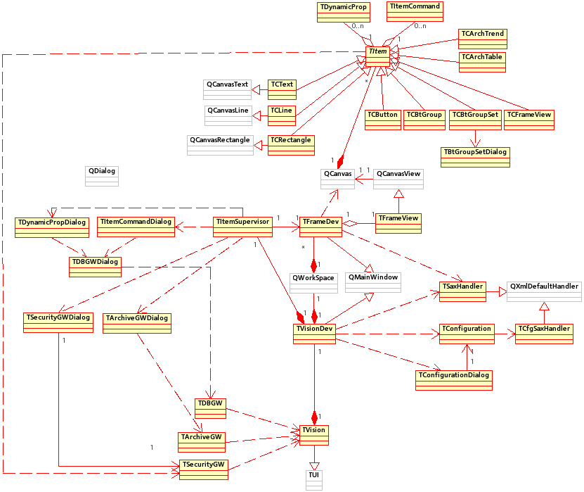
Рис. 8. Діаграма класів для режиму Development
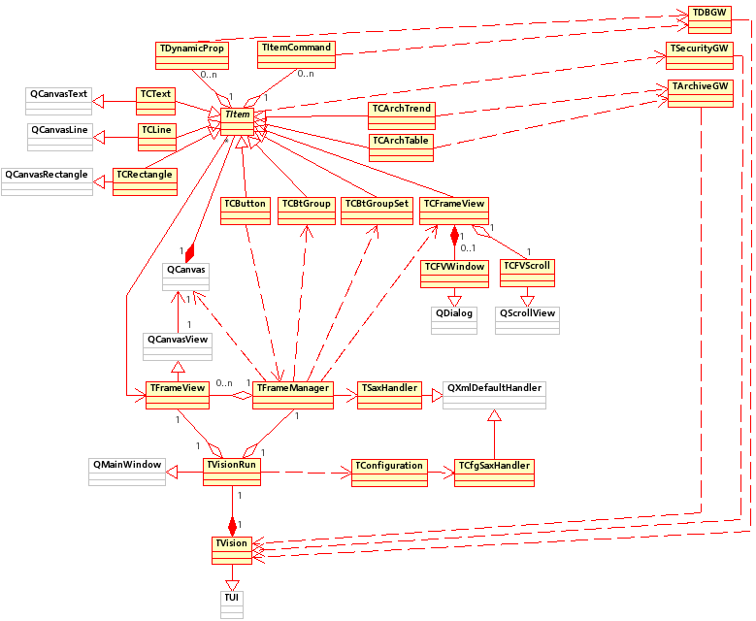
Рис. 9. Діаграма класів для режиму Runtime

Проектування динаміки системи
Для кожного з варіантів використання при функціонуванні підсистеми візуалізації як в режимі розробки, так і в режимі виконання розроблено діаграми взаємодії. Діаграми кооперації для режиму Development наведено у рисунках 10.1-10.17, а для режиму Runtime – у рисунках 11.1-11.3.
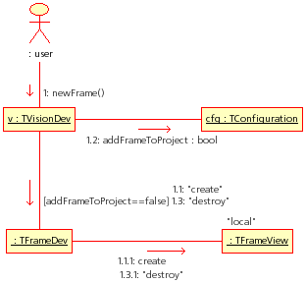
Рис. 10.1. Діаграма кооперації для варіанту використання «Створення кадру»
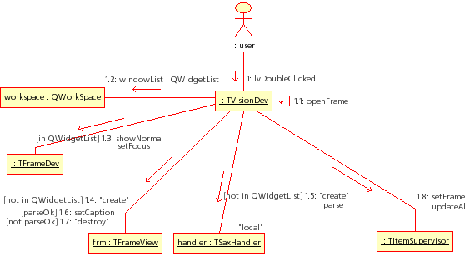
Рис. 10.2. Діаграма коопераціі для варіанту використання «Відкриття кадру»
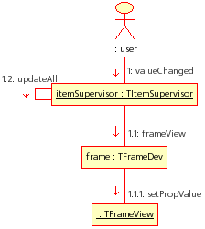
Рис. 10.3. Діаграма кооперації для варіанту використання «Зміна властивості кадру»
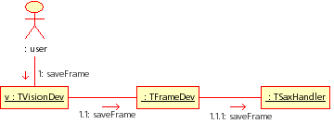
Рис. 10.4. Діаграма кооперації для варіанту використання «Збереження кадру у файл»
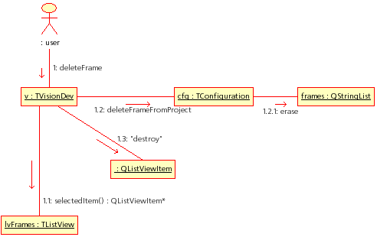
Рис. 10.5. Діаграма кооперації для варіанту використання «Видалення кадру»
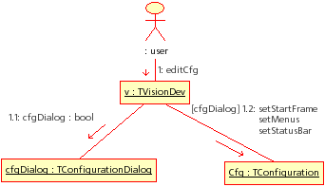
Рис. 10.6. Діаграма кооперації для варіанту використання «Редагування конфігурації»
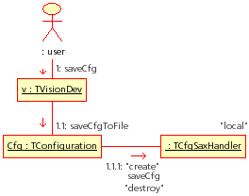
Рис. 10.7. Діаграма кооперації для варіанту використання «Збереження конфігурації»
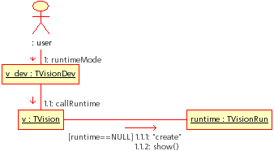
Рис. 10.8. Діаграма кооперації для варіанту використання «Визів режиму Runtime»
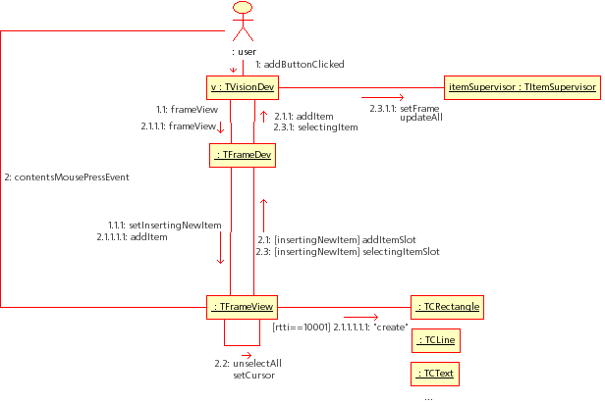
Рис. 10.9. Діаграма кооперації для варіанту використання «Добавити ЕВ»

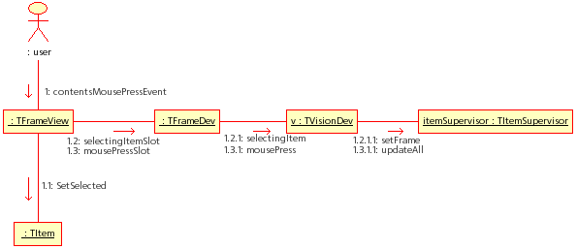
Рис. 10.10. Діаграма кооперації для варіанту використання «Вибір ЕВ мишею»
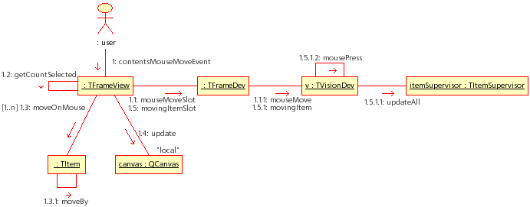
Рис. 10.11. Діаграма кооперації для варіанту використання «Переміщення ЕВ мишею»

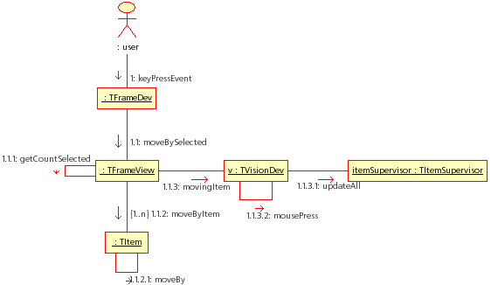
Рис. 10.12. Діаграма кооперації для варіанту використання «Переміщення ЕВ клавіатурою»
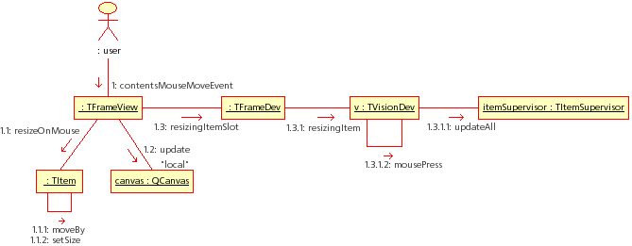
Рис. 10.13. Діаграма кооперації для варіанту використання «Зміна розмірів ЕВ мишею»

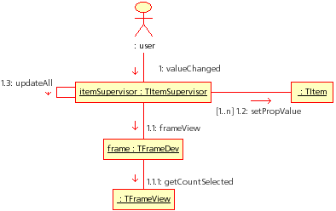
Рис. 10.14. Діаграма кооперації для варіанту використання «Зміна властивості ЕВ»

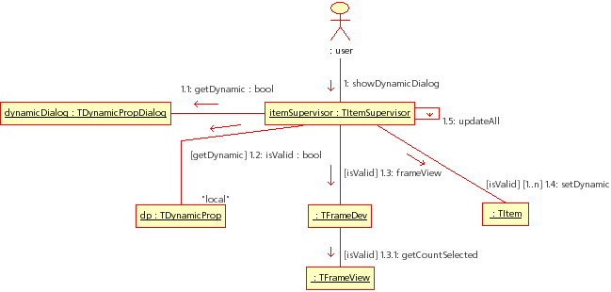
Рис. 10.15. Діаграма кооперації для варіанту використання «Зміна динаміки властивості»

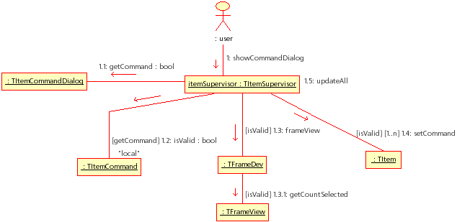
Рис. 10.16. Діаграма кооперації для варіанту використання «Зміна дії»
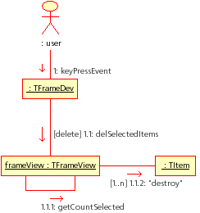
Рис. 10.17. Діаграма кооперації для варіанту використання «Видалення обраних ЕВ»

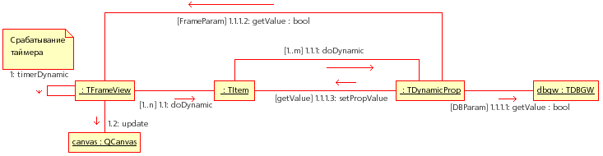
Рис. 11.1. Діаграма кооперації для варіанту використання «Динамізація властивостей ЕВ»
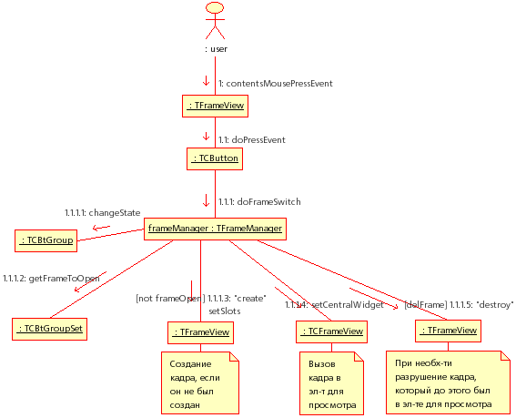
Рис. 11.2. Діаграма кооперації для варіанту використання «Переключення між кадрами»

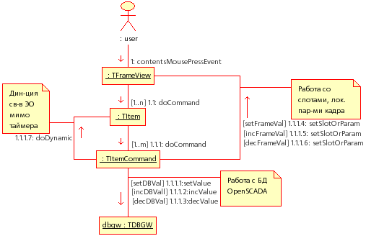
Рис. 11.3. Діаграма кооперації для варіанту використання «Введення команд»

Проектування системи на фізичному рівні
На рис. 12 приведено діаграму моделювання вихідного коду програми: показана множина файлів та зв’язки між ними.
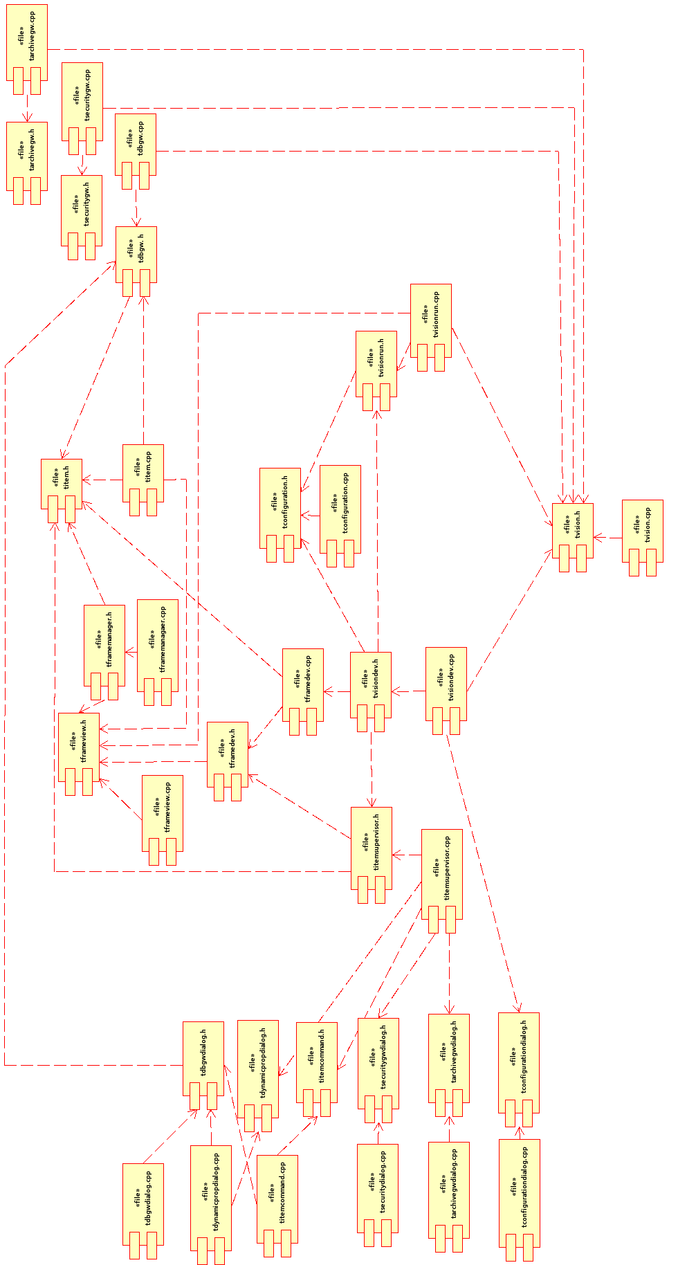 | Рис. 12. Моделювання вихідного коду програми

Кожний h-файл містить опис відповідного класу, а срр-файл – його реалізацію. В деяких файлах описано і реалізовано декілька класів (рис. 13).
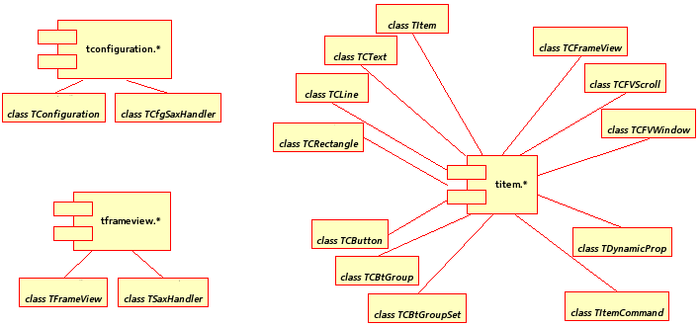
Рис.13. Моделювання розподілу класів

Аналіз результатів та висновки
Для формування зображення на дисплеї введені такі сутності, як кадри та елементи відображення, кожний з яких має свій набір властивостей.
Надання поточної та архівної інформації здійснюється через динамізацію відповідних властивостей елементів відображення. Введено три типи динамізаціі властивості елементів відображення: динамізація значенням, динамізація переліченням та пропорцією. Такий підхід дозволяє представити поточну інформацію про ТП у виді тексту, гістограм, усякі порушення ведення ТП можуть бути представлені зміною кольору елементів відображення тощо. Для опису динаміки властивостей елементів відображення розроблено граматику.
Елементи відображення розташовуються в кадрах. Кадри мають геометричні та інші властивості, властивості кадру не динамізуються. Функціонально кадр через розташовані на ньому елементи відображення надає інформацію про деяку ділянку ТП, устаткування тощо. В підсистемі виділено головний кадр – це кадр, який з’являється на дисплеї одразу після запуску підсистеми в режимі виконання. Інші кадри з’являються в спеціальних елементах відображення – елементах для перегляду кадру. Такий підхід дозволяє вкладати одні кадри в інші, тобто структуровано описувати ТП.
Для навігації між кадрами введено елементи відображення «кнопка», «група кнопок», «набір груп кнопок». Кнопки в межах одного кадру об’єднуються в групи, а групи, в свою чергу, – у набори, причому групи можуть бути розташовані в різних кадрах. Такий підхід дозволяє централізовано, у наборі, описувати який кадр повинен з’явитися в якому елементі для перегляду якого кадру в залежності від стану зазначених вище груп кнопок. Настройка відбувається користувачем в режимі розробки.
Розроблено механізм створення універсальних кадрів, тобто таких, в яких через одні й ті ж самі елементи відображення надається інформація об однотипних вузлах (устаткуванні) ТП. Для цього введено поняття слотів кадру. Саме через імена слотів робиться динамізація в режимі розробки. Слоти кадру уточнюються через імена параметрів БД OpenSCADA при визові кадру, тобто при настроюванні зазначеного вище набору.
Для керування ТП зі станції оператора у підсистемі введено поняття команди. Виділено три види команд: установка значення, інкремент та декремент на деяку величину параметра БД або слота кадру, чи локального параметра кадру. Команди виконуються при виникненні подій в елементі відображення (натискання лівої, правої кнопки миші, спрацьовування таймера, що запускається при натисканні лівої кнопки миші і зупиняється при її відпусканні). Для опису команд розроблено граматику.
При проектуванні підсистеми використовувався об’єктно-орієнтований підхід. Концептуальна модель підсистеми представлена діаграмами варіантів використання. Було проведено первинну класифікацію за допомогою CRC-карток, після чого були створені діаграми класів – для функціонування підсистеми в режимі розробки та виконання. Динаміка системи по кожному з варіантів використання моделювалася за допомогою діаграм взаємодії.
При реалізації підсистеми використовувалась графічна бібліотека QT v3.2, мова програмування С++, OpenSCADA v0.4 та ОС Linux (Alt MASTER v2.4).
Наступні функції та класи підсистеми реалізовано повністю: динамізація властивостей, елементи відображення «Прямокутник», «Лінія», «Текст», «Зображення», вікно кадру під час розробки.
Реалізовані частково: базовий клас елементів відображення (треба наділити функціями команд – агрегувати TCommand, права доступу), відображення кадру, конфігурація, класи для збереження-читання елементів відображення та конфігурації, клас-шлюз до підсистеми параметрів OpenSCADA, супервізор елементів та кадрів, головні вікна режимів розробки та виконання.
Нереалізованими залишились: елементи для навігації між кадрами, елемент відображення для перегляду кадрів, елементи відображення для перегляду архівної інформації, менеджер кадрів, класи-шлюзи до підсистем безпеки та архівування, діалоги для настроювання динамізації, команд, навігації між кадрами, конфігурації підсистеми, доступу до підсистеми параметрів та архівування; треба поповнити набір елементів відображення для візуалізації устаткування ТП.

БІБЛІОГРАФІЧНИЙ СПИСОК
  - Подбельский В.В. Язык С++: Учеб. пособие. – 5-е изд. – М.: Финансы и статистика, 2003. – 560 с.: ил.
  - Ахо А., Ульман Дж. Теория синтаксического анализа, перевода и компиляции. Т. 1. – М.: Мир, 1978. – 612 с.: ил.
  - Карпов Ю.Г. Методы построения трансляторов, 2002
  - КТ3
  - Леоненков А.В. Самоучитель UML. – СПб.: БХВ-Петербург, 2001. – 304с.
  - Тео Мандел „Разработка пользовательского интерфейса. Целесообразность, простота, удобство применения. Для программистов», М: ДМК, 2001, 409 стр.
  - Шаблоны проектирования. http://www.rsdn.ru
  - Scada система Intouch компании Wonderware. http://www.intouch.ru/catalog/intouch.shtm
  - SIMATIC WinCC.
http://www.automation-drives.ru/as/products/simatic_hmi/wincc/index.php
  - SCADA под Linux. http://forum.cta.ru/forum_posts.asp?TID=105
  - Коннолли, Томас, Бегг, Каролин. Базы данных. Проектирование, реализация и сопровождение. Теория и практика. 3-е издание.: Пер. с англ. – М.: Издательский дом «Вильямс», 2003. – 1440с.: ил.
  - Гандзюк М.П., Желібо Є.П., Халімовський М.О. Основи охорони праці: Підручник, 2-е вид. / За ред. М.П.Гандзюка. – К.: Каравела, 2004. – 408 с.

